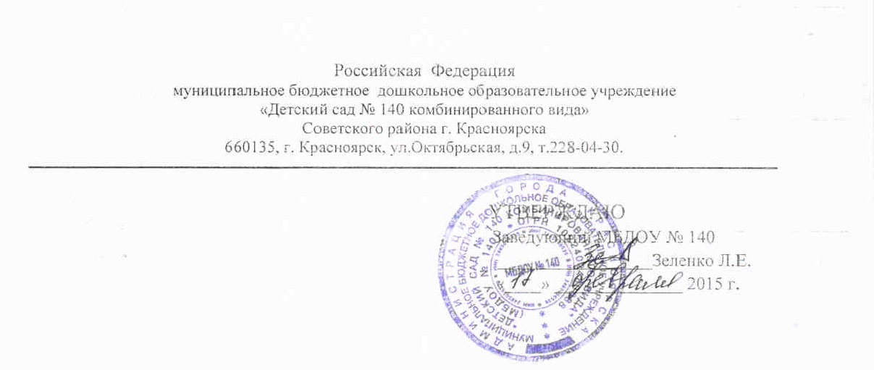

План (с дополнениями) поэтапного перехода МБДОУ № 140
к реализации федерального государственного образовательного стандарта дошкольного образования (ФГОС ДО)

№ | Наименование  мероприятия | Ответственные | Срок реализации
1. Нормативное обеспечение
1. | Разработка плана внедрения ФГОС ДО. | Рабочая группа | Январь 2014
2. | Формирование базы данных нормативно-правовых документов федерального, регионального, муниципального уровней, регламентирующих введение и реализацию ФГОС ДО. | Администрация ДОУ | По мере поступления материалов
3. | Внесение изменений и дополнений в Устав ДОУ. | Заведующий | 4 квартал 2014
4. | Разработка положения об организации рабочих групп по внедрению ФГОС ДО. | Администрация ДОУ | Апрель 2014
5. | Корректировка основной общеобразовательной программы ДОУ в соответствии с требованиями ФГОС ДО. | Рабочая группа по ООП | Май 2014г-март 2015
6. | Приведение должностных инструкций работников ДОУ в соответствие с требованиями ФГОС ДО. | Заведующий | Июнь 2014
7. | Корректировка программы развития ДОУ с учетом требований ФГОС ДО. | Рабочая группа | август 2014
8. | Разработка плана-графика контроля по внедрению ФГОС ДО. | Администрация ДОУ | Сентябрь 2014
9. | Внесение изменений и дополнений в договор с родителями | Заведующий | Апрель 2015
10. | Корректировка плана внедрения ФГОС ДО. | Рабочая группа | Февраль 2015
11. | Внесение дополнений в Положение об оплате труда, в части стимулирования работников, внедряющих ФГОС ДО. | Рабочая группа | - квартал 2015
2. Организационное и методическое обеспечение
1. | Проведение мониторинга условий ДОУ на соответствие ФГОС ДО (сравнительный анализ среды, тестирование готовности пед.коллектива)  Анализ учебно-методического обеспечения образовательного процесса с позиции требований ФГОС дошкольного образования | Администрация ДОУ | 3 квартал 2014
2. | Организация деятельности рабочих групп по направлениям введения ФГОС ДО:  - по корректировке ООП ДОУ  - по контролю  - по корректировке программы развития ДОУ | Старший воспитатель,  Заместитель заведующего по УВР | Апрель 2014
3. | Изучение коллективом материалов Министерства образования РФ по введению ФГОС дошкольного образования. | Администрация ДОУ | По мере поступления материалов
4. | Разработка планов деятельности рабочих групп | Рабочие группы | Май 2014
5. | Проведение круглого стола «ФГОС – ориентир развития системы дошкольного образования в РФ» | Старший воспитатель,  заместитель заведующего по УВР | Март 2014
6. | Организация работы постоянно действующего семинара для педагогов по теме «Изучаем и работаем по ФГОС ДО». | Старший воспитатель,  Заместитель заведующего по УВР,  рабочая группа | В течение года
7. | Участие педагогов в районных обучающих семинарах, методобъединениях, касающихся организации работы по переходу на ФГОС дошкольного образования. | Старший воспитатель,  Заместитель заведующего по УВР | В течение года
8. | Комплектование библиотеки методического кабинета ДОУ в соответствии с ФГОС ДО. | Старший воспитатель,  Заместитель заведующего по УВР | В течение года
9. | Реализация плана-графика контроля | Рабочая группа | В течение года
10 | Разработка (корректировка) плана методической работы с ориентацией на проблемы внедрения ФГОС ДО | Старший воспитатель,  Заместитель заведующего по УВР | Апрель 2014г
11 | Корректировка годового плана работы учреждения с учетом введения ФГОС ДО. | Старший воспитатель,  Заместитель заведующего по УВР | Сентябрь 2014
12 | Проведение тестирования по профессиональным затруднениям педагогов ДОУ  (в свете введения ФГОС ДО). | Старший воспитатель,  Заместитель заведующего по УВР | Март 2015
13 | Консультирование педагогов по проблеме внедрения ФГОС дошкольного образования с целью повышения уровня их компетентности. | Старший воспитатель,  Заместитель заведующего по УВР, рабочая группа | В течение года
14 | Тематическое обсуждение публикаций по ФГОС ДО в научно-методической литературе и периодических изданиях. | Старший воспитатель Заместитель заведующего по УВР,  рабочая группа | В течение года
15 | Корректировка годового плана работы учреждения с учетом введения ФГОС ДО. | Рабочая группа | Сентябрь 2014
16 | Изучение потребительского спроса родителей (законных представителей) на образовательные услуги для детей с разным уровнем развития (одареннные, с ОВЗ) | Старший воспитатель,  Заместитель заведующего по УВР | Апрель 2015
17 | Подведение итогов работы по подготовке к введению ФГОС за прошедший год. Отчёты руководителей рабочих групп по организации работы по переходу на ФГОС дошкольного образования | Заместитель заведующего по УВР  руководители рабочих  групп | Декабрь 2014  Декабрь 2015
18 | Мониторинг степени удовлетворенности родителей (законных представителей) качеством образовательных услуг, предоставляемых ДОУ | Педагог-психолог | Май 2014
19 | Организация взаимодействия с институтом повышения квалификации работников образования с целью повышения качества образовательных услуг | Заведующий,  Заместитель заведующего по УВР | Сентябрь 2014
3. Кадровое обеспечение
1. | Корректировка плана-графика повышения квалификации и переподготовки педагогических работников в связи с введением ФГОС ДО. | старший воспитатель | Май 2014
2. | Реализация плана-графика повышения квалификации и переподготовки педагогов по проблеме «Введение ФГОС дошкольного образования». | Заведующий,  старший воспитатель,  заместитель заведующего по УВР | В течение года
3. | Повышение квалификации педагогических работников через систему самообразования и «Школу молодого специалиста». | Старший воспитатель,  Заместитель заведующего по УВР | В течение года
4. Информационное обеспечение
1. | Размещение на сайте ДОУ информационных материалов о введении ФГОС дошкольного образования | Старший воспитатель | В течение года
2 | Создание, пополнение, обновление информационного стенда в методическом кабинете «Я работаю по ФГОС ДО» | Заместитель заведующего по УВР | В течение года
3. | Широкое информирование родителей (законных представителей) о порядке перехода на ФГОС дошкольного образования через наглядную информацию, проведение родительских собраний, дни открытых дверей и т.д. | педагоги ДОУ | В течение года
4. | Обеспечение отчетности о ходе и результатах введения ФГОС ДО через публичный доклад | заведующий | август 2014
- 5. Финансово-экономическое и материально-техническое обеспечение
1. | Составление финансового плана на подготовку и переход на ФГОС ДО. | Заведующий | Февраль 2014
2. | Разработка показателей в оценочных картах, регламентирующих стимулирующих надбавок и доплат. | Рабочая группа | Октябрь 2014
3. | Заключение дополнительных соглашений к трудовому договору с педагогическими работниками (или эффективных контрактов) | Заведующий | Декабрь 2014
4. | Обеспечение соответствия предметно-пространственной развивающей среды требованиям ФГОС ДО. | Заведующий,  старший воспитатель,  заместитель заведующего по УВР | В течение года
5. | Обеспечение соответствия санитарно-гигиенических условий требованиям ФГОС ДО. | Заведующий,  заместитель заведующего по АХР | В течение года
6 | Обеспечение соответствия материально-технического условий требованиям ФГОС ДО. | Заведующий,  заместитель заведующего по АХР | В течение года

